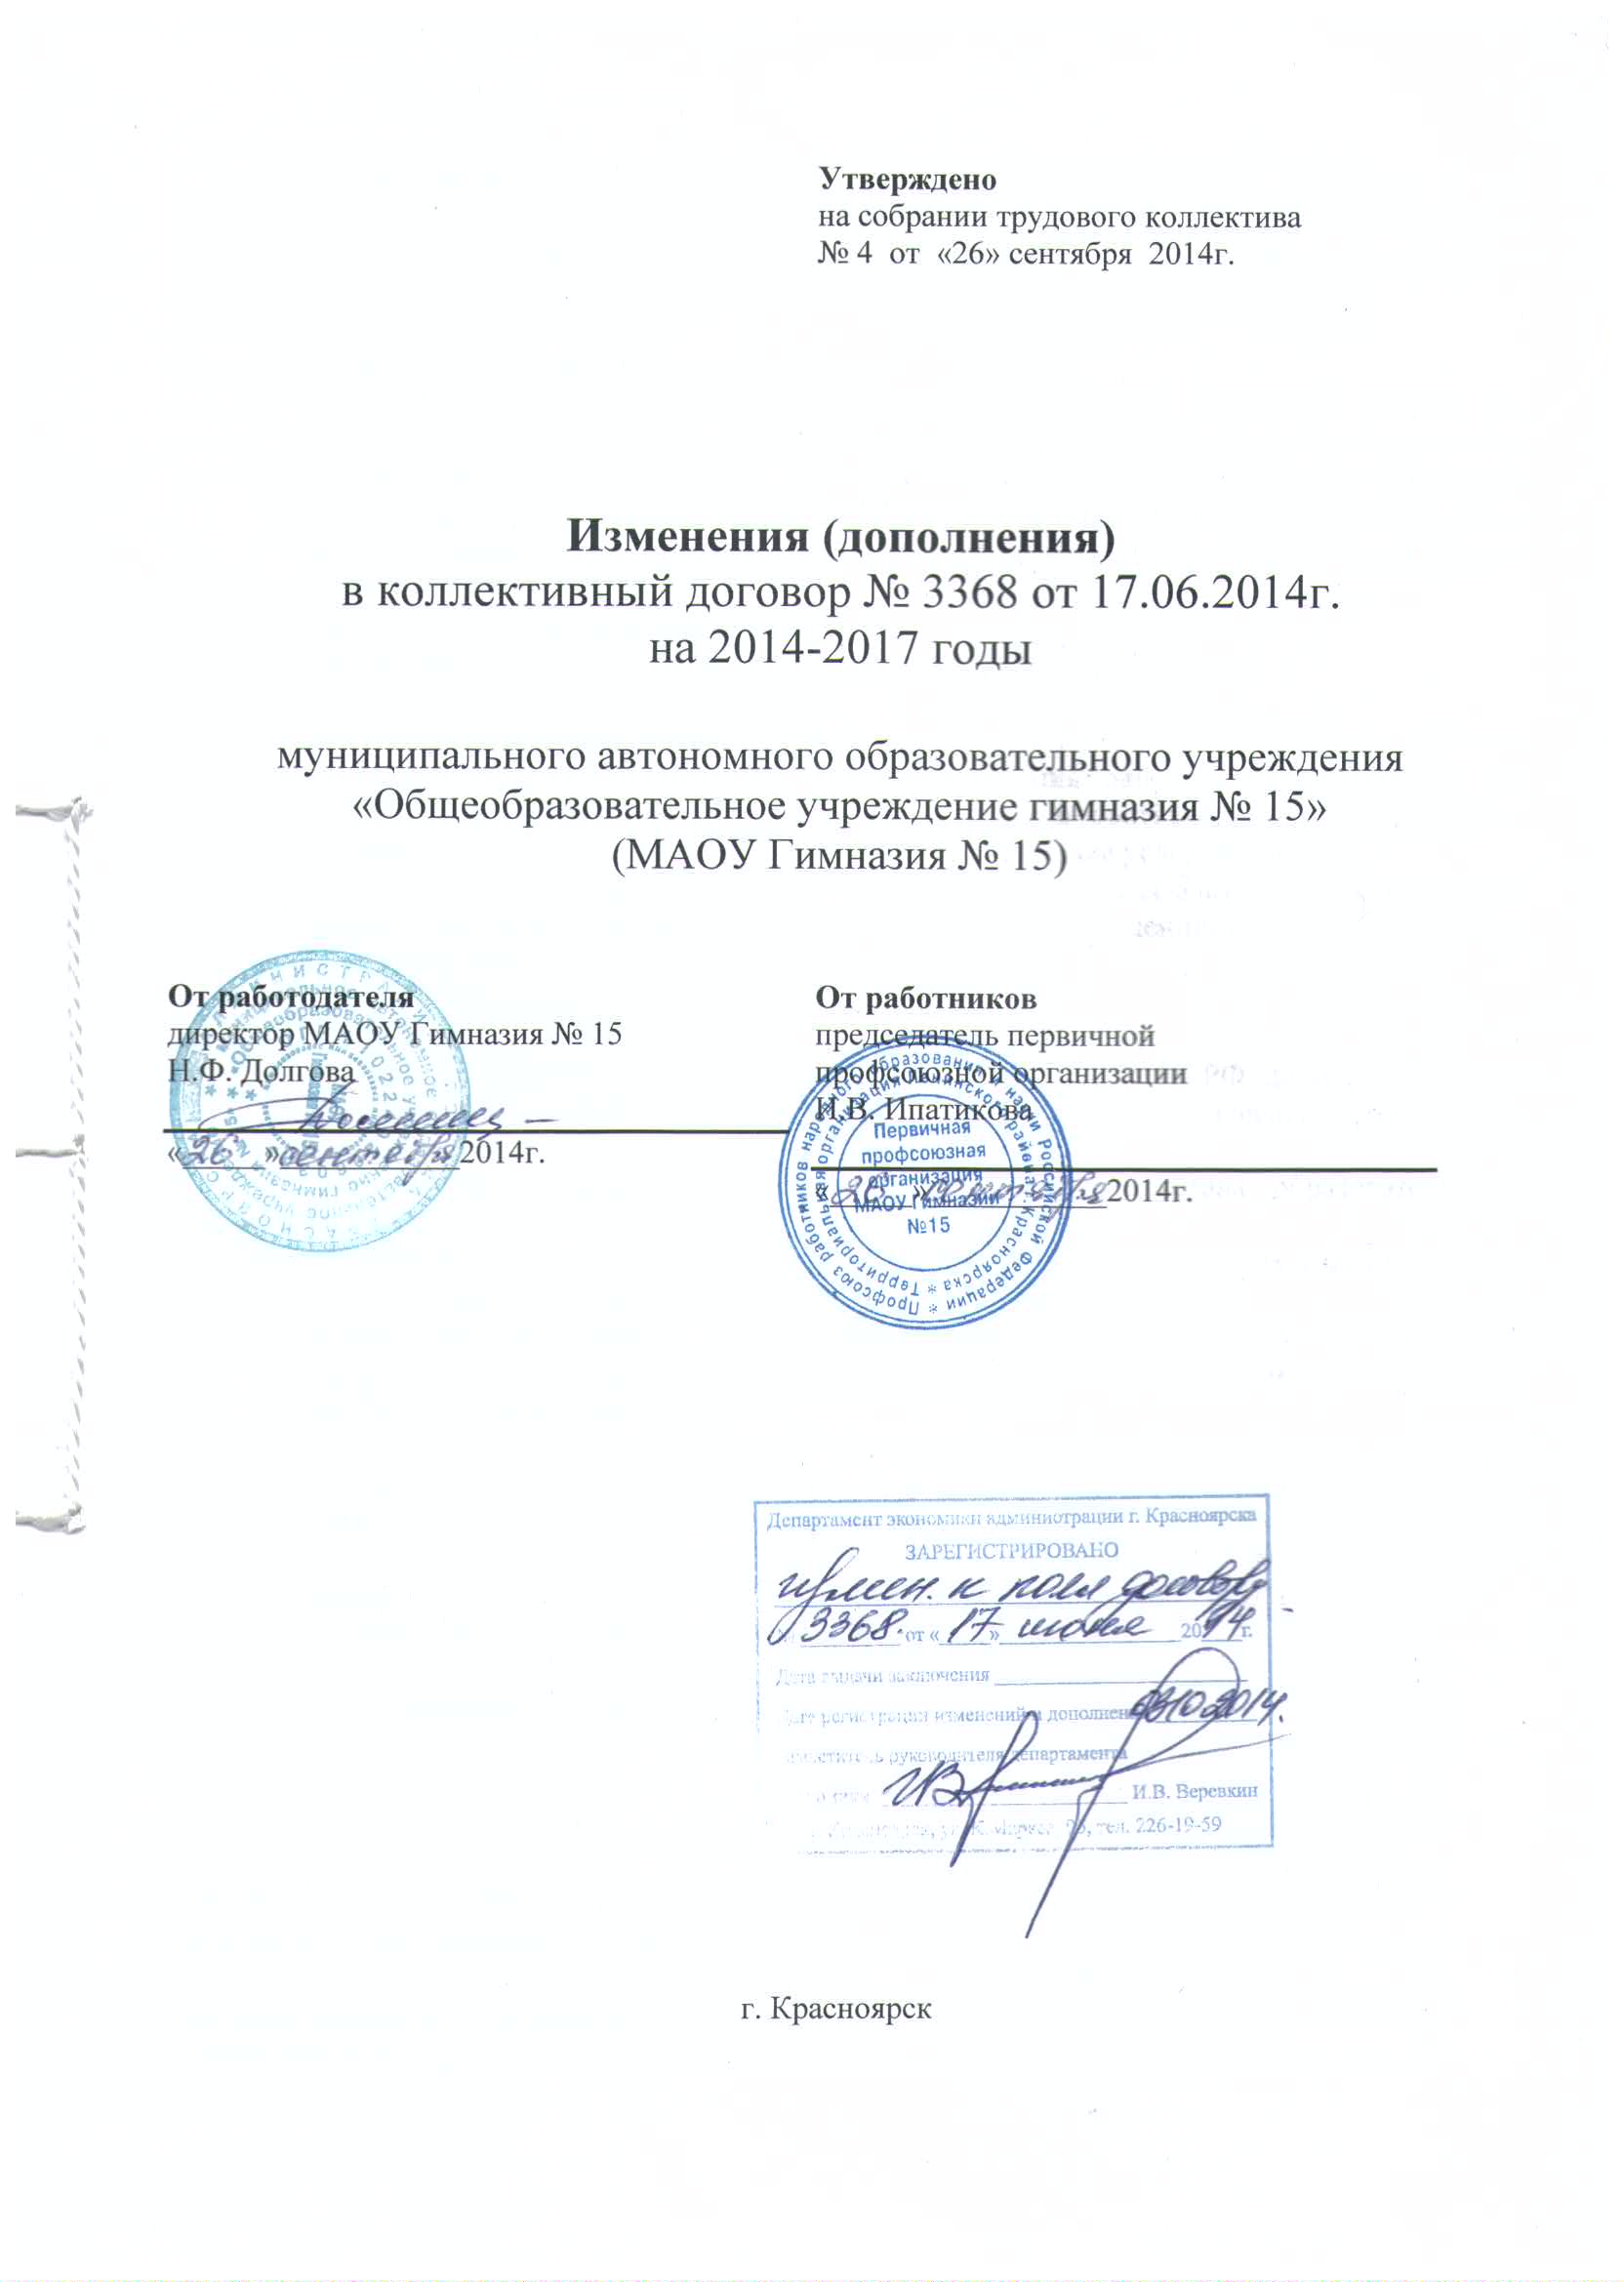
На основании ЗАКЛЮЧЕНИЯ по коллективному договору МАОУ Гимназия № 15 (регистрационный номер № 3368 от 17.06.2014 года) и Постановления администрации города Красноярска от 03.09.2014г. № 539 «О внесении изменений в постановление администрации города от 27.01.2014 № 14» внести в коллективный договор изменения и дополнения:

- Раздел 6. Оплата и нормирование труда.
- пункт 6.9. изложить в следующей редакции: «Учителей начальных классов, не обеспеченных нагрузкой на ставку (18 часов), с их согласия догружать до ставки другой учебно-воспитательной работой, в случаях, предусмотренных Приказом Министерства образования и науки РФ от 24.12.2010г. № 2075 «О продолжительности рабочего времени (норме часов педагогической работы за ставку заработной платы) педагогических работников».
- Раздел 7. Гарантии и компенсации
- исключить П.7.5., так как он повторяет содержание П.6.6.
- Раздел 8. Охрана труда и здоровья.
- в соглашении между администрацией и трудовым коллективом по охране труда на 2014-2015 учебный год в п.1.6. слова «Аттестация рабочих мест» заменить на «Специальная оценка условий труда (проводится в соответствие с Федеральным законом от 28.12.2013г. № 426-ФЗ «О специальной оценке условий труда)»;
- в тексте пункта и приложения № 7 исключить в тексте ссылку на недействующий приказ Минздоравсоцразвития РФ № 342н «Об утверждении порядка проведения аттестации рабочих мест по условиям труда».
- Правила внутреннего трудового распорядка.
7. Трудовая дисциплина
- п. 7.6. изложить в следующей редакции: «Согласно ст. 336 ТК РФ дополнительными основаниями прекращения трудового договора с педагогическим работником являются:
1) повторное в течение одного года грубое нарушение устава образовательного учреждения;
2) применение, в том числе однократное, методов воспитания, связанных с физическим и (или) психическим насилием над личностью обучающегося, воспитанника.
- Положение об оплате труда работников муниципального автономного образовательного учреждения «Общеобразовательное учреждение гимназия № 15» (МАОУ Гимназия № 15)
Стороны коллективного договора на основании решения собрания трудового коллектива от 26.09.2014г., протокол № 4, решили внеси следующие изменения и дополнения в «Положение об оплате труда», которые вступают в силу с 01.10.2014 согласно постановлению администрации города Красноярска от 03.09.2014г. № 539 «О внесении изменений в постановление администрации города от 27.01.2014 № 14»;
1) Таблицу в пункте 2.3 изложить в следующей редакции:

Квалификационные уровни |  | Минимальный размер оклада (должностного  оклада), ставки  заработной платы, руб.
1 |  | 2
Профессиональная квалификационная группа должностей работников учебно-вспомогательного персонала первого уровня
 |  | 2 466,0
Профессиональная квалификационная группа должностей работников учебно-вспомогательного персонала второго уровня
1 квалификационный уровень |  | 2 597,0 <*>
2 квалификационный уровень |  | 2 882,0
Профессиональная квалификационная группа должностей
педагогических работников
1 квалификационный уровень | при наличии среднего профессионального образования | 3 605,0
 | при наличии высшего профессионального образования | 4103,0
2 квалификационный уровень | при наличии среднего профессионального образования | 3 774,0
 | при наличии высшего профессионального образования | 4298,0
3 квалификационный уровень | при наличии среднего профессионального образования | 4133,0
 | при наличии высшего профессионального образования | 4 707,0
4 квалификационный уровень | при наличии среднего профессионального образования | 4523,0
 | при наличии высшего профессионального образования | 5153,0
<*> Для должности «младший воспитатель» минимальный размер оклада (должностного оклада), ставки заработной платы устанавливается в размере 2 933,0 руб.».
2) Таблицу в пункте 2.4 изложить в следующей редакции:

Квалификационные уровни | Минимальный размер  оклада (должностного  оклада), ставки  заработной платы, руб.
1 | 2
Профессиональная квалификационная группа «Общеотраслевые должности служащих первого уровня»
1 квалификационный уровень | 2 597,0
2 квалификационный уровень | 2 739,0
1 | 2
Профессиональная квалификационная группа «Общеотраслевые должности служащих второго уровня»
1 квалификационный уровень | 2 882,0
2 квалификационный уровень | 3167,0
3 квалификационный уровень | 3 480,0
4 квалификационный уровень | 4392,0
Профессиональная квалификационная группа «Общеотраслевые должности служащих третьего уровня»
1 квалификационный уровень | 3167 ,0
2 квалификационный уровень | 3 480,0
3 квалификационный уровень | 3 820,0
4 квалификационный уровень | 4592,0

3) Таблицу в пункте 2.5 изложить в следующей редакции:
Квалификационные уровни | Минимальный размер оклада (должностного оклада), ставки заработной платы, руб.
Профессиональная квалификационная группа должностей
руководителей структурных подразделений
1 квалификационный уровень | 5361,0
2 квалификационный уровень | 5762,0
3 квалификационный уровень | 6218,0
Профессиональная квалификационная группа «Общеотраслевые должности служащих второго уровня»
2 квалификационный уровень | 3167,0
3 квалификационный уровень | 3480,0
4 квалификационный уровень | 4392,0
5 квалификационный уровень | 4961,0
Профессиональная квалификационная группа «Общеотраслевые должности служащих третьего уровня»
5 квалификационный уровень | 5361,0
Профессиональная квалификационная группа «Общеотраслевые должности служащих четвертого уровня»
1 квалификационный уровень | 5762,0
2 квалификационный уровень | 6675,0
3 квалификационный уровень | 7188,0

4) Пункт 2.6 изложить в следующей редакции:
«2.6. Минимальные размеры окладов работников культуры, искусства и кинематографии устанавливаются на основе ПКГ, утвержденных приказом Министерства здравоохранения и социального развития Российской Федерации от 31.08.2007 № 570 «Об утверждении профессиональных квалификационных групп должностей работников культуры, искусства и кинематографии»:

Должности, отнесенные к ПКГ «Должности работников культуры, искусства и кинематографии ведущего звена» | при наличии среднего профессионального образования | 3480,0 рублей
 | при наличии высшего профессионального образования | 4392,0 рублей

Минимальные размеры ставок заработной платы работников, осуществляющих профессиональную деятельность по профессиям рабочих культуры, искусства и кинематографии, устанавливаются на основе ПКГ, утвержденных приказом Министерства здравоохранения и социального развития Российской Федерации от 14.03.2008 № 121н «Об утверждении профессиональных квалификационных групп профессий рабочих культуры, искусства и кинематографии»:

Должности, отнесенные к ПКГ «Профессии рабочих культуры, искусства и кинематографии первого уровня» | 2466,0 рублей

Минимальный размер оклада (должностного оклада), ставки заработной платы по должности «заведующий библиотекой» устанавливается в размере 5361,0 рублей».
5) Таблицу в пункте 2.7 изложить в следующей редакции:

Квалификационные уровни | Минимальный размер оклада (должностного  оклада), ставки  заработной платы,  руб.

Профессиональная квалификационная группа «Общеотраслевые

профессии рабочих первого уровня»
1 квалификационный уровень | 2231,0
2 квалификационный уровень | 2338,0

Профессиональная квалификационная группа «Общеотраслевые

профессии рабочих второго уровня»
1 квалификационный уровень | 2 597,0
2 квалификационный уровень | 3167,0
3 квалификационный уровень | 3480,0
4 квалификационный уровень | 4193,0

6) Пункт 2.8.4 изложить в следующей редакции:
«2.8.4 Для педагогических работников устанавливаются следующие повышающие коэффициенты к минимальному окладу (должностному окладу):
№ п/п | Основание повышения оклада (должностного оклада), ставки заработной платы | Предельное значение повышающего коэффициента %
1. | За наличие квалификационной категории:  высшей квалификационной категории  первой квалификационной категории  второй квалификационной категории | 25  15  10
2 | За осуществление педагогической деятельности в условиях изменения содержания образования и воспитания:
 | для педагогических работников общеобразовательных учреждений; | 35
 | для педагогических работников дошкольных образовательных учреждений; | 50
 | для педагогических работников прочих образовательных учреждений | 20

7) Пункт 2.8.5 изложить в следующей редакции:
«2.8.5. Условиями установления повышающего коэффициента являются:
коэффициент устанавливается всем педагогическим работникам учреждения в одинаковом размере;
коэффициент устанавливается в случае, если доля стимулирующих выплат педагогических работников за качество и результаты труда превышает 25% от общего фонда оплаты труда.
Расчет повышающего коэффициента (k)в конкретном учреждении осуществлять следующим образом:
если доля стимулирующих выплат педагогических работников без персональных выплат <25%, то k=0%;
если доля стимулирующих выплат педагогических работников без персональных выплат >25%, то коэффициент рассчитывается по формуле
k=Q1/Qокл*100%,
где Q1 – фонд оплаты труда педагогических работников, рассчитанный для установления повышающих коэффициентов;
Q окл – объем средств, предусмотренный на выплату минимальных окладов (должностных окладов) педагогических работников.
Q1= Q-Qгар – Q стим – Qотп,
Где Q – общий объем фонда оплаты труда педагогических работников;
Q гар – фонд оплаты труда педагогических работников, состоящий из установленных окладов (должностных окладов), ставок заработной платы, компенсационных выплат, персональных стимулирующих выплат;
Q стим – предельный фонд оплаты труда, который может направляться на стимулирующие выплаты педагогическим работникам, определяется в размере не менее 25% от фонда оплаты труда педагогических работников;
Q отп – сумма средств, направляемая в резерв для оплаты отпусков, выплаты пособия по временной нетрудоспособности за счет средств работодателя, оплаты дней служебных командировок, подготовки, переподготовки, повышения квалификации педагогических работников
Если k> предельного значения, то повышающий коэффициент устанавливается в размере предельного значения.»
8) Пункты 2.8.6 – 2.8.8 исключить;
9) Таблицу в пункте 2.9 изложить в следующей редакции:
Квалификационные уровни | Минимальный размер оклада (должностного оклада), ставки заработной платы, руб.
Профессиональная квалификационная группа «Медицинский и фармацевтический персонал первого уровня»
1 квалификационный уровень | 2231,0
Профессиональная квалификационная группа «Средний медицинский и фармацевтический персонал»
1 квалификационный уровень | 2882,0
2 квалификационный уровень | 3167,0
3 квалификационный уровень | 3428 <*>
4 квалификационный уровень | 3749,0
5 квалификационный уровень | 4200,0
Профессиональная квалификационная группа «Врачи и провизоры»
2 квалификационный уровень | 4961,0
<*> для должности «медицинская сестра по физиотерапии», «медицинская сестра по массажу» минимальный размер оклада (должностного оклада), ставки заработной платы устанавливается в размере 3749 руб.».
10) В пункте 3.8:
а) таблицу дополнить строкой 12 следующего содержания:
«
12. | За ненормированный рабочий день | 15%**
б) дополнить пункт сноской следующего содержания:
"<**> Компенсационную выплату рассчитывать от оклада (должностного оклада) без учета повышающих коэффициентов»;
11) Положение дополнить пунктом 3.10 следующего содержания:
«3.10. Выплаты компенсационного характера устанавливаются от оклада (должностного оклада) без учета повышающих коэффициентов»;
12) в абзаце пятом пункта 4.3 слова «квалификационной категории,» исключить;
13) Пункт 4.4 изложить в следующей редакции:
«4.4 Средства, поступающие от предпринимательской и иной приносящей доход деятельности, направляются учреждениями на выплаты стимулирующего характера работникам учреждения, руководителю учреждения за исключением случаев, предусмотренных пунктом 1.8 раздела I настоящего Положения. Направление средств на выплаты стимулирующего характера руководителю учреждения производиться с учетом недопущения превышения предельного объема средств на выплаты стимулирующего характера руководителям учреждений.»
14) В пункте 4.11:
а) абзаце первом пункта 4.11 слова «квалификационной категории,» исключить;
15) Приложение 2 к Примерному положению изложить в следующей редакции:
№  п/п | Виды и условия персональных выплат | Размер к окладу (должностному окладу)*
1 | Выплата за опыт работы в занимаемой должности <**>:
 | от 1 года до 5 лет | 5%
 | при наличии ученой степени кандидата наук, культурологии, искусствоведения***; | 15%
 | при наличии ученой степени доктора наук, культурологии, искусствоведения <***> | 20%
 | при наличии почетного звания, начинающегося со слова "Заслуженный", при условии соответствия почетного звания профилю учреждения <***> | 15%
 | при наличии почетного звания, начинающегося со слова "народный" <**> при условии соответствия почетного звания профилю учреждения | 20%
 | от 5 до 10 лет | 15%
 | при наличии ученой степени кандидата наук, культурологии, искусствоведения***; | 25%
 | при наличии ученой степени доктора наук, культурологии, искусствоведения <***> | 30%
 | при наличии почетного звания, начинающегося со слова "Заслуженный", при условии соответствия почетного звания профилю учреждения <***> | 25%
 | при наличии почетного звания, начинающегося со слова "народный" <**> при условии соответствия почетного звания профилю учреждения | 30%
 | свыше 10 лет | 25%
 | при наличии ученой степени кандидата наук, культурологии, искусствоведения***; | 35%
 | при наличии ученой степени доктора наук, культурологии, искусствоведения <***> | 40%
 | при наличии почетного звания, начинающегося со слова "Заслуженный", при условии соответствия почетного звания профилю учреждения <***> | 35%
 | при наличии почетного звания, начинающегося со слова "народный" <**> при условии соответствия почетного звания профилю учреждения | 40%
2. | Специалистам, впервые окончившим одно из учреждений высшего или среднего профессионального образования и заключившим в течение трех лет после окончания учебного заведения трудовые договоры с муниципальными образовательными учреждениями либо продолжающим работу в образовательном учреждении.  Персональная выплата устанавливается на срок первых пяти лет работы с момента окончания учебного заведения | 20%
3. | Краевые выплаты воспитателям образовательных учреждений, реализующих основную образовательную программу дошкольного образования детей <****> | 718,4 руб.
4. | Краевые выплаты младшим воспитателям и помощникам воспитателей образовательных учреждений, реализующих основную общеобразовательную программу дошкольного образования детей <****> | 2155,2 руб.
5. | - шеф-поварам за контроль качества поставляемых продуктов при организации питания | 20%
6. | - учителям и иным педагогическим работникам за проверку письменных работ в образовательных учреждениях (пропорционально нагрузке):
 | истории, биологии и географии | 5%
 | физики, химии, иностранного языка | 10%
 | математики | 15%
 | начальных классов | 15%
 | русского языка и литературы | 15%
7. | -учителям и иным педагогическим работникам за выполнение функций классного руководителя <*****> | 2700 руб.
8. | - учителям и иным педагогическим работникам за заведование элементами инфраструктуры <******>: кабинетами, лабораториями, | 10%
 | учебно-опытными участками, мастерскими, музыкальными и спортивными залами | 20%
9. | - учителям и иным педагогическим работникам за наличие в классе (группе) обучающихся, воспитанников с различными образовательными потребностями | 50%
<*> Расчет персональных стимулирующих выплат производится от оклада (должностного оклада) без учета повышающих коэффициентов
<**> Размеры выплат при наличии одновременно почетного звания и ученой степени суммируются.
Для педагогических работников учитывается работа по профилю учреждения или профилю педагогической деятельности (преподаваемых дисциплин)
<***> Производится при условии соответствия почетного звания профилю учреждения или профилю педагогической деятельности (преподаваемых дисциплин).
<****> Краевые выплаты воспитателям, младшим воспитателям и помощникам воспитателей учреждений, реализующих основную общеобразовательную программу дошкольного образования детей, устанавливаются в следующем размере:
718,4 рубля на одного воспитателя (включая старшего);
2155,2 рубля на одного младшего воспитателя и помощника воспитателя.
Краевые выплаты воспитателям, младшим воспитателям и помощникам воспитателей учреждений, реализующих основную общеобразовательную программу дошкольного образования детей, устанавливаются на основании приказа руководителя учреждения в виде выплаты стимулирующего характера, входящей в состав заработной платы работника, но не более 718,4 рубля на одного работника (воспитателя), 2155,2 рубля на одного работника (младшего воспитателя и помощника воспитателя).
Выплаты производятся сверх месячной заработной платы (с учетом компенсационных выплат, в том числе доплаты до размера минимальной заработной платы (минимального размера оплаты труда), и выплат стимулирующего характера).
На выплаты начисляются районный коэффициент, процентная надбавка к заработной плате за стаж работы в районах Крайнего Севера и приравненных к ним местностях или надбавка за работу в местностях с особыми климатическими условиями.
<*****> Размер выплаты педагогическим работникам за выполнение функций классного руководителя определяется исходя из расчета 2700 рублей в месяц за выполнение функций классного руководителя в классе с наполняемостью не менее наполняемости, установленной для учреждений соответствующими типовыми положениями об образовательных учреждениях.
Для классов, наполняемость которых меньше установленной, размер вознаграждения уменьшается пропорционально численности обучающихся.
<******> От минимального оклада (должностного оклада), ставки заработной платы с учетом повышения оклада (должностного оклада), ставки заработной платы (без учета нагрузки)».

- Приложения № 10 изложить в следующей редакции:
Список профессий и должностей, работа которых даёт право
на доплату к зарплате за вредные условия труда
№ п/п | Категория сотрудников | Доплата к заработной плате в %
1 | Заведующая библиотекой | 12
2 | Учитель информатики | 10
3 | Учитель химии | 10
4 | Учитель физики | 10
5 | Учитель технологии | 10
6 | Уборщик служебных помещений (хлорный режим) | 12
7 | Лаборант информатики | 12

Основание: Отчёт от 25.08.2014г. по результатам оценки условий труда

- В приложение № 11 «Список профессий и должностей, работа которых даёт право на дополнительный отпуск за ненормированный рабочий день» дополнить должностью заведующая библиотекой – 12 дней».

